LA TOILE PARACHUTE

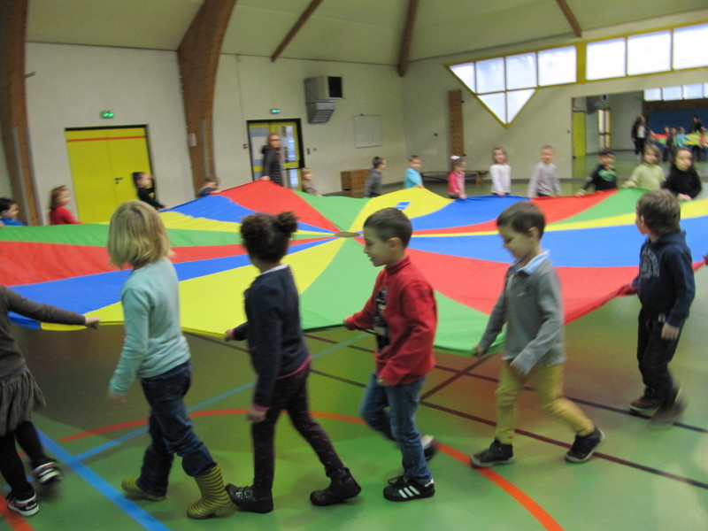
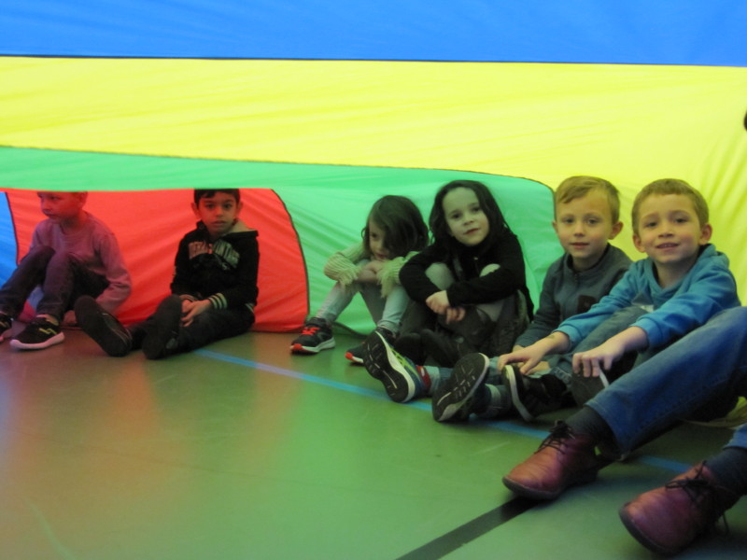
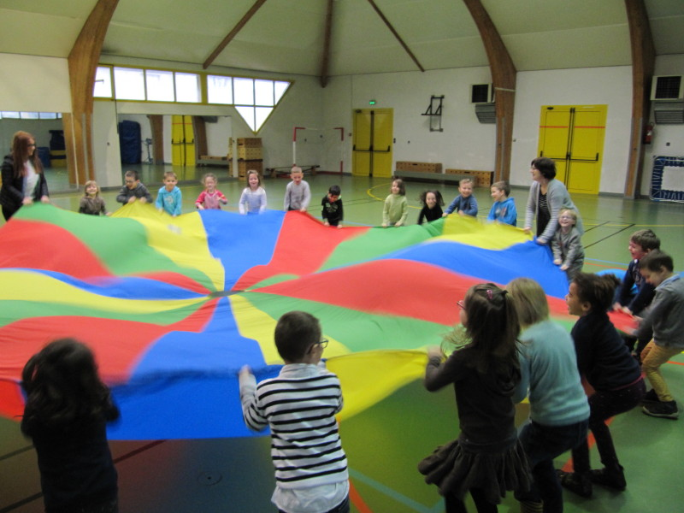
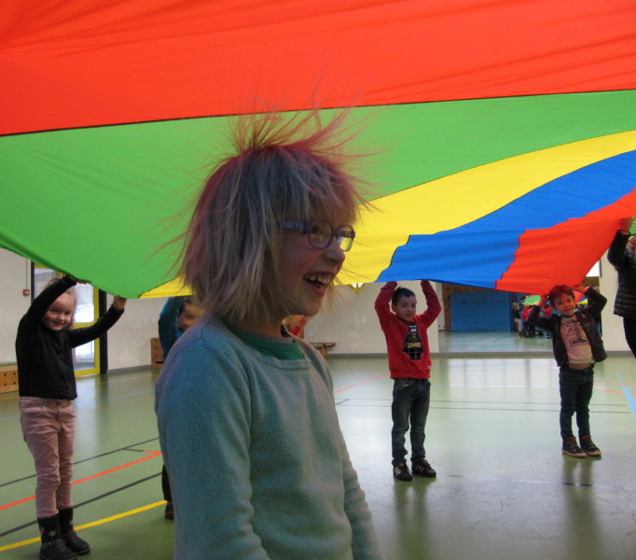
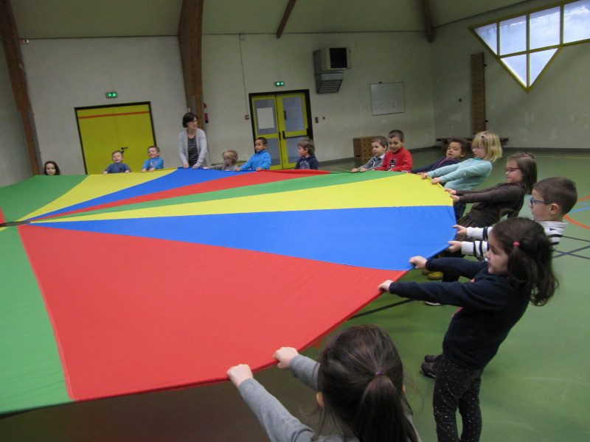
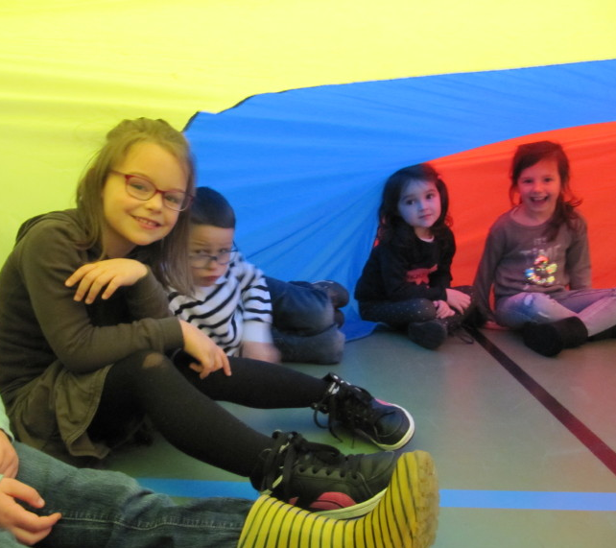
Au gymnase, nous redécouvrons la toile parachute . Nous nous amusons beaucoup à coopérer pour les différentes activités : les vagues, le manège, la tente, le sèche cheveux, la montagne, les poissons et les pêcheurs, etc...

